|  |  |  |
| --- | --- | --- |
| **Nama & NPM** | **Topik:** | **Tanggal:** |
| **Shalfa Maharani Fikrian**  **G1F024016** | **IF dan SWITCH Java** | **22 September 2024** |

**[No. 1] Identifikasi Masalah:**

1. Uraikan permasalahan dan variable

**Contoh 1:** Salin dan tempel kode program berikut ke Eclipse.

import java.util.Scanner; //memanggil impor package yang membaca masukan pengguna

public class PercabanganIf {  
    public static void main(String[] args) {  
Scanner masuk = new Scanner(System.in);  // membaca teks yang dimasukkan pengguna  
System.out.print("Masukkan Angka Anda : ");  //pengguna memasukkan data  
        int nilai =  masuk.nextByte();  //menyimpan masukan pengguna ke tipe data  
       
if (nilai == 10) {  //percabangan yang memeriksa kondisi  
System.out.println("Sepuluh");  //baris kode yang dieksekusi bila benar  
        }  
else  {  //baris kode yang dieksekusi bila kondisi tidak terpenuhi dan salah  
    System.out.println("Nilai Bukan Sepuluh");  
}    }  
}

**Luaran  Contoh 1:**  
Masukkan Angka Anda : 8  
Nilai Bukan Sepuluh

**Contoh 2:** Salin dan tempel kode program berikut ke Eclipse.

import java.util.Scanner;

public class IfBersarang {  
    public static void main(String[] args) {  
        Scanner varT = new Scanner(System.in);  
        System.out.print("Masukkan Angka Tugas Anda : ");  
        int nilaiT =  varT.nextByte();  
      
        Scanner varQ = new Scanner(System.in);  
        System.out.print("Masukkan Angka Quiz Anda : ");  
        int nilaiQ =  varQ.nextByte();  
                 
    if (nilaiU >= 80) {  
        if(nilaiT >= 80) {  
            System.out.println("Anda mendapatkan nilai A");  
        }  
    }  
    else{  
        System.out.println("Anda TIDAK mendapatkan nilai A");  
    }  
    }  
}

**Luaran Contoh 2:**  
Masukkan Angka Tugas Anda : 70  
Masukkan Angka Quiz Anda : 70  
Masukkan Angka UTS Anda : 70  
Anda TIDAK mendapatkan nilai A

**Latihan 1:**

1.1.    Bilangan genap merupakan bilangan yang habis dibagi 2. Bilangan ganjil adalah bilangan yang tidak habis dibagi 2. Analisa kode program yang tepat untuk menghitung masukan pengguna termasuk bilangan genap atau bilangan ganjil (lihat Contoh 1)?  
          (Petunjuk: hitung = nilai % 2 jika hitung = 0 maka bilangan genap, jika hitung = 1 maka bilangan ganjil)

1.2.    Cermati contoh 2, analisa kondisi pada IF bersarang!    
          Tambahkan satu kondisi IF dengan satu nilai input Quiz (nilaiQ). Jika nilai UTS, Tugas, dan Quiz lebih besar sama dengan 80 maka siswa mendapat nilai A.

1.3.    Apakah ketiga kondisi IF pada Contoh 1.2. dapat diringkas menjadi satu kondisi?  
          Periksa satu kondisi mana yang paling tepat menggantikan  ketiga kondisi itu!  
          a.    IF (nilaiU >= 80 || nilaiT >= 80 || nilaiQ >= 80)  
          b.    IF (nilaiU >= 80 || nilaiT >= 80 && nilaiQ >= 80)  
          c.    IF (nilaiU >= 80 && nilaiT >= 80 || nilaiQ >= 80)  
          d.    IF (nilaiU >= 80 && nilaiT >= 80 && nilaiQ >= 80)

1.4.    Uraikan gambar diagram flowchart dari Latihan 1.2!

**[No.1] Analisis dan Argumentasi**

1. Contoh 1

Pada contoh 1 saya membuat kode tambahan untuk menampilkan nilai %2 yaitu int hitung = nilai % 2; . Pada if saya buat kode hitung == 0 dan system.out.println(“Bilangan Genap”) dan else system.out.println(“Bilangan Ganjil”) agar saat mengisis angka ganjil ataupun genap pada output akan keluar hasil yang sesuai dengan angka yang kita masukkan. Lalu saya menambahkan if( nilai % 2 == 0) untuk memeriksa kondisi, kode system.out.println(“0”) jika baris kode berisi angka genap dan system.out.println(“1”) bila baris kode berisis angka ganjil.

1. Contoh 2

Pada contoh 2 saya menambahkan kode Scanner varQ = new Scanner(System.in);

System.out.print("Masukkan Angka Quiz Anda : ");

int nilaiQ = varQ.nextByte(); untuk menginput nilai quiz dan saya juga menambahkan kode if(nilaiQ >= 80) untuk nilai agar output bisa menghasilkan nilai.

Untuk ketiga kondisi if dari contoh 2 bisa diringkas dengan kondisi IF (nilaiU >= 80 && nilaiT >= 80 && nilaiQ >= 80).

**[No.1 ] Penyusunan Algoritma dan Kode Program**

1. Algoritma Contoh 1
2. Salin kode yang ada di e-learning ke jdoodle
3. Ganti kode menjadi kode yang ada di soal
4. Tambahkan kode untuk menghitung nilai % 2
5. Tambahkan kode untuk menghasilkan bila bilangan yang dimasukkan genap atau ganjil
6. Tambahkan kode untuk ,enghasilkan angka 0 untuk bilangan genap dan 1 untuk bilangan ganjil
7. Selesai
8. Algoritma contoh 2
9. Salin kode ke jdoodle
10. Tambahkan kode untuk menghasilkan nilai quiz
11. Tambahkan juga kode untuk mengeprint hasil nilai, mendapatkan nilai A atau tidak.
12. Kode program dan luaran
13. Screenshot/ Capture potongan kode dan hasil luaran

Beri komentar pada kode yang di Screenshot

1. Analisa luaran yang dihasilkan

Luaran sudah sesuai dengan program yang disusun dan sudah sesuai dengan permintaan soal.

Screenshot Contoh 1

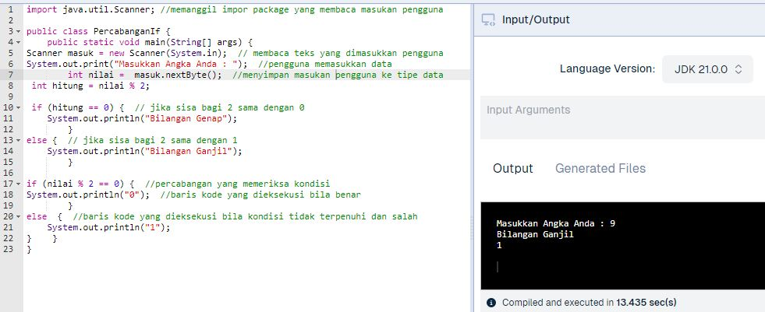

Screenshot Contoh 2

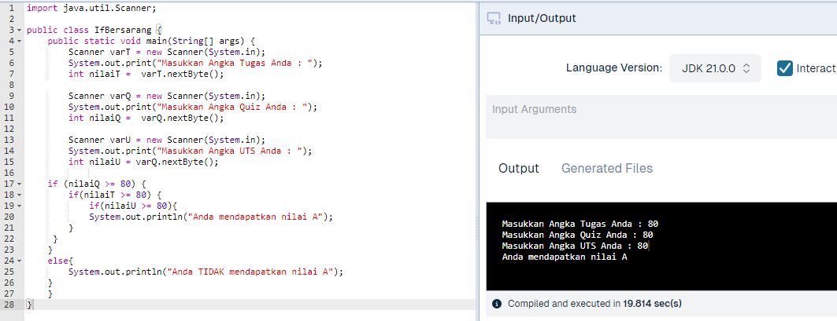

**[No.1] Kesimpulan**1) **Analisa**

Berdasarkan soal yang ada program contoh 1 dan contoh 2 sudah sesuai dengan permintaan soal dan pengambilan keputusan untuk kode program berdasarkan materi yang telah dipelajari dan praktikum

FLOWCHART Latihan 1.2

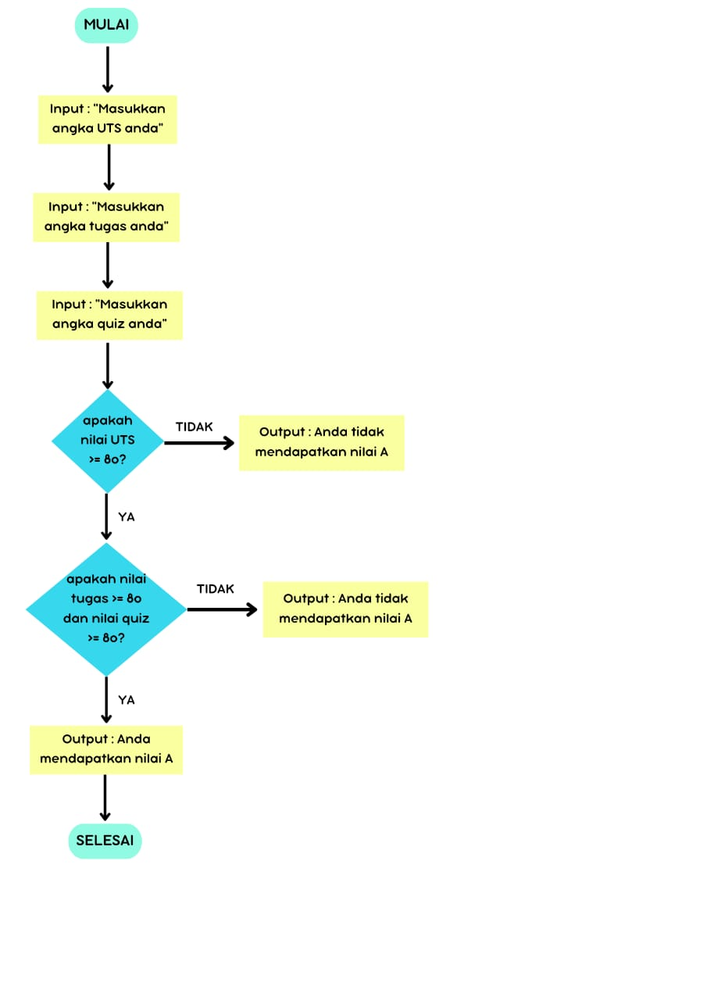

**[No. 2] Identifikasi Masalah:**

1. Uraikan permasalahan dan variable

**Contoh 3:**Salin dan tempel kode program berikut ke Eclipse.

import java.util.Scanner;

public class SwitchBersarang {  
    public static void main(String[] args) {  
        Scanner masukData = new Scanner(System.in);  
        // mengambil input  
        System.out.print("Pilih A atau B :  ");  
        char data = masukData.next().charAt(0);   
        switch(data) {   
        case 'A':   
            System.out.print("Anda sudah rajin belajar");  
            break; // baris 1  
        case 'B':   
            System.out.print("  Anda perlu kurangi main game");  
            break; // baris 2  
        default:  
            System.out.print("  Pilihan anda diluar A atau B ");   
}      }     }

**Luaran Contoh 3:**

Pilih A atau B :  A  
Anda sudah rajin belajar

**Contoh 4:**Salin dan tempel kode program berikut ke Eclipse.

import java.util.Scanner;

public class SwitchBersarang {

    public static void main(String[] args) {  
             byte bulan;  
            int tahun = 2022;  
            int jumlahHari = 0;  
            System.out.print("Masukkan data bulan (dalam angka): ");  
            Scanner masukData = new Scanner(System.in);  
            bulan = masukData.nextByte();  
              
            switch (bulan) {  
                case 1: case 3:   //baris 1  
                    jumlahHari = 31;  
                    break;  
                case 4: //baris 2  
                    jumlahHari = 30;  
                    break;  
                case 2:  
                    if (tahun % 4 == 0)  
                        jumlahHari = 29;  
                    else  
                        jumlahHari = 28;  
                    break;  
                default:  
                    System.out.println("Maaf bulan hanya sampai 12.");  
                    break;  
            }  
            System.out.println("Jumlah hari = " + jumlahHari);  
    }  
}

**Luaran Contoh 4:**  
Masukkan data bulan (dalam angka): 7  
Jumlah hari = 31

**Latihan 2:**

2.1.    Cermati kode pada Contoh 3.   
          Hapuslah kode break; pada //baris 1, eksekusi kembali.   
          Kemudian hapuslah kode break; pada //baris 2, eksekusi kembali.  
          Analisis perbedaan hasil luaran ketika kode menggunakan break, ketika kode break baris 1 dihapus, dan ketika kode break baris 2 dihapus!   
          Analisa kegunaan baris kode dengan break dan kata kunci default!

2.2.    Cermati kode pada Contoh 4 yang menampilkan jumlah hari sesuai dengan bulannya. Namun kode tersebut baru sampai bulan ke-4. Tambahkan sampai bulan ke-12 pada baris ke-1 dan baris ke-2.

2.3.    Cermati permasalahan yang dipecahkan pada Contoh 3.   
           Apakah masalah ini bisa diubah menjadi perintah IF?   
          Jika bisa, rincikan analisa Anda!   
          Bandingkan masalah yang dapat diselesaikan percabangan dengan IF atau SWITCH !

2.4.    Buatlah dokumentasi gambar flowchart dari Latihan 2.1. dan Latihan 2.2!

**[No.2] Analisis dan Argumentasi**

1. Contoh 3

Pada contoh 3 saaat menggunakan break luaran yang dihasilkan yaitu Pilih A atau B dan saat memilih akan menghasilkan pilihan yang di pilih, ketika menghapus break baris 1 luaran yang dihasilkan ketika memilih A atau B yaitu kedua pilihan akan ditampilkan dan ketika menghapus break baris 2 luaran yang dihasilkan adalah saat memilih antara A dab B luarannya menghasilkan tiga pilihan yaitu pilihan A, B dan defaultnya.

Kegunaan kode break untuk memisahkan antara pilihan 1 dan 2 sedangkankata kunci default untuk menampilkan hasil apabila pilihan yang dipilih tidak ada pada pilihan yang dibuat di kode program.

1. Contoh 4

* Pada contoh 4 latihan 2.2 saya menambahkan case 5,7,9, dan 11 pada baris 1 dan case 6,8,10,dan 12 pada baris 2 karena soal meminta membuat sampai bulan 12.
* Pada latihan 2.3 masalah pada kode program bisa diubah menjadi perintah if dengan kode berikut:

if (bulan == 1 || bulan == 3 || bulan == 5 || bulan == 7 || bulan == 8 || bulan == 10 || bulan == 12) { // baris 1

jumlahHari = 31;

} else if (bulan == 4 || bulan == 6 || bulan == 9 || bulan == 11) { // baris 2

jumlahHari = 30;

} else if (bulan == 2) {

if (tahun % 4 == 0) {

jumlahHari = 29;

} else {

jumlahHari = 28;

}

* Bandingan masalah yang diselesaikan IF dan SWITCH

IF : Masalah yang diselesaikan dengan perintah if dapat dengan mudah menambahkan kondisi lain, misalnya memeriksa apakah bulan berada dalam waktu tertentu atau mengatur tahun

SWITCH : lebih terorganisir dan mudah dibaca ketika memiliki banyak nilai yang diperiksa untuk satu variable

**[No.2 ] Penyusunan Algoritma dan Kode Program**

1. Algoritma Contoh 3
2. Salin kode ke jdoodle
3. Run untuk melihat hasil output
4. Hapus break baris 1
5. Run untuk lihat outputnya
6. Hapus break baris 2
7. Run untuk melihat hasilnya
8. Analisis luaran yang dihasilkan
9. selesai
10. Algoritma Contoh 4
11. Salin kode ke jdoodle
12. Pada baris ke 1 tambahkan case 5,7,9, dan 11
13. Pada baris 2 tambahkan case 6,8,10, dan 12
14. Run untuk melihat hasil
15. Ganti perintah menjadi IF
16. Tambahkan kode if(bulan == angka bulan), contoh if(bulan == 1)
17. Tambahlkan else if untuk bulan Februari akrena memiliki hari yang berjumlah 28 hari
18. Selesai
19. Kode program dan luaran
20. Screenshot/ Capture potongan kode dan hasil luaran

Beri komentar pada kode yang di Screenshot

Contoh 3

1. Kode menggunakan break

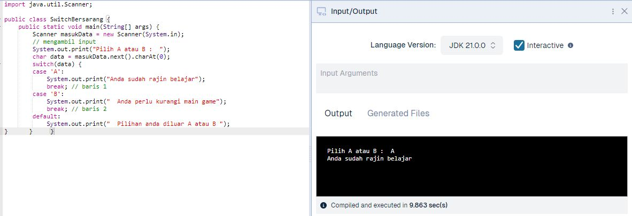

1. Kode tidak menggunakan break baris 1

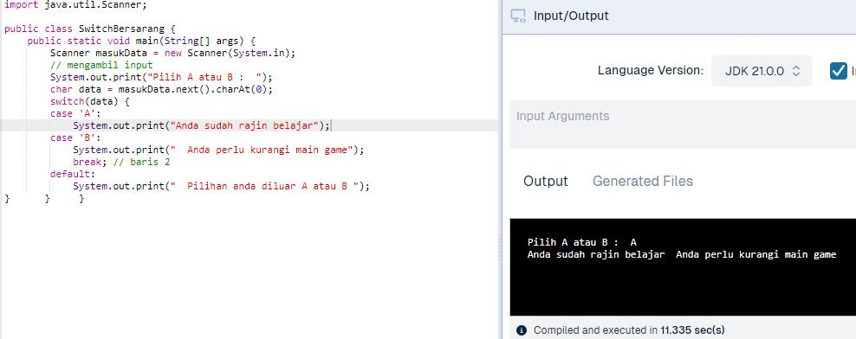

1. Kode tidak menggunakan break baris 1 dan 2

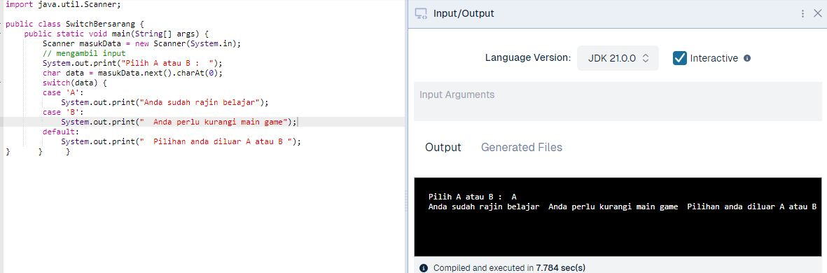

Contoh 4

1. Tambahkan bulan sampai bulan ke 12

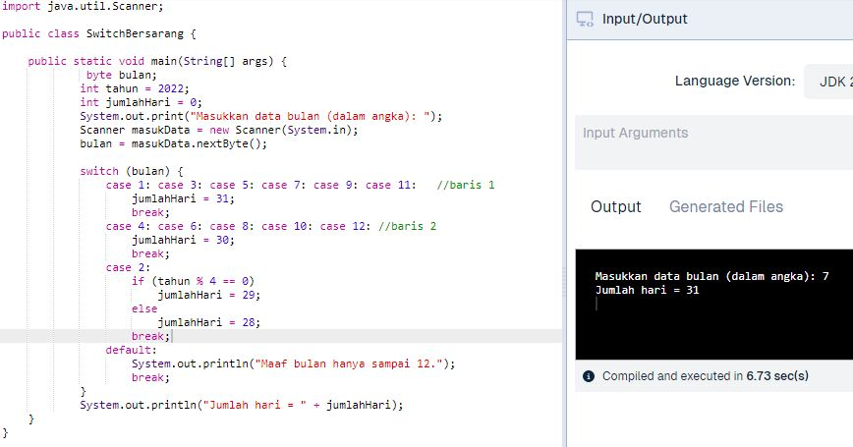

1. Mengubah perintah SWITCH menjadi IF

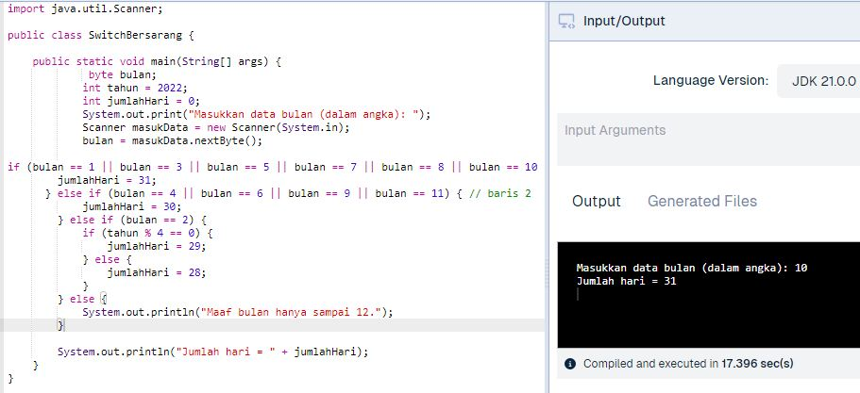

1. Analisa luaran yang dihasilkan

Luaran sudah sesuai dengan program yang disusun dan sesuai dengan permintaan soal baik pada contoh 3 maupun contoh 4.

**[No.2] Kesimpulan** 1) **Analisa**

1. Contoh 3

Pada contoh 3 setelah di analisis jika tidak menggunakan break ,pilihan yang dibuat pada kode program untuk memilih saat dipilih pada output maka akan keluar kedua pilihan.

1. Contoh 4

Pada contoh 4 menambahkan bulan dengan menambahkan case dan untuk perintah if tambahkan kode if(bulan == angka bulan) agar program bisa memeriksa apakah angka yang dimasukkan sesuai dengan bulan. Contoh if(bulan == 1) karena bulan == 1 maka hasil dari jumlah hari adalah 31 karena pada bulan januari kita memiliki 31 hari.

FLOWCHART contoh 3

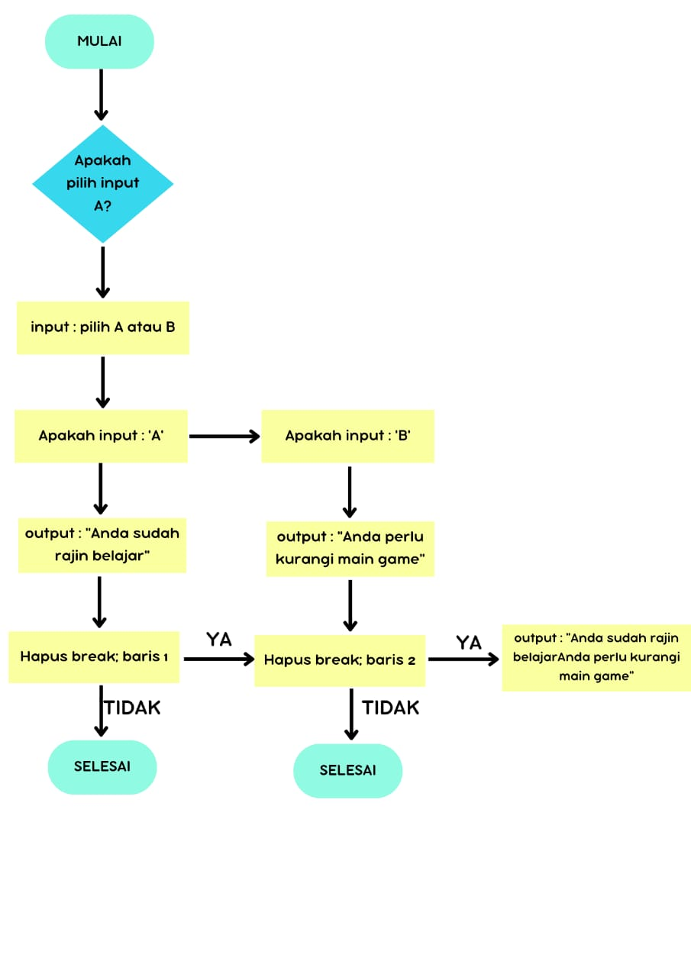

FLOWCHART contoh 4

